华晟源H-1000全自动尿液分析仪

读取MySQL数据库

安装MySql的ODBC驱动。安装MySQL，其中包含了MySql的ODBC驱动。可选择“只安装客户端”类型

如有该项，表示MySql的ODBC驱动安装成功
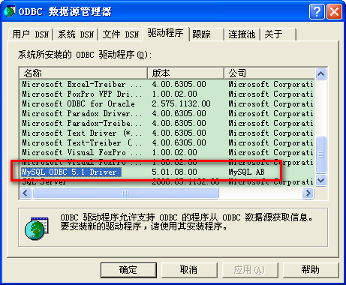
增加用户DSN
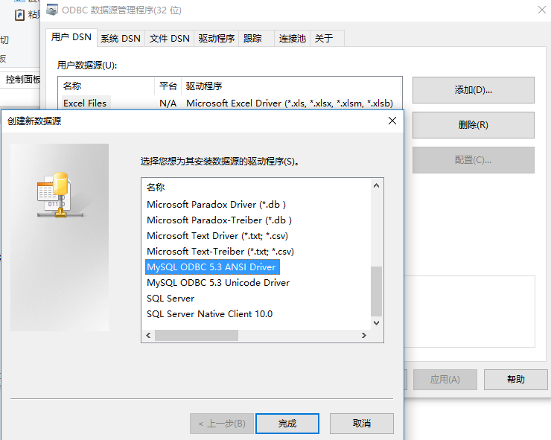
数据源名称随意，TCP/IP Server为数据库地址，User用户名(root)，Password密码(空)，Database连接的数据库，点"Test"进行测试连接，如下图所示：
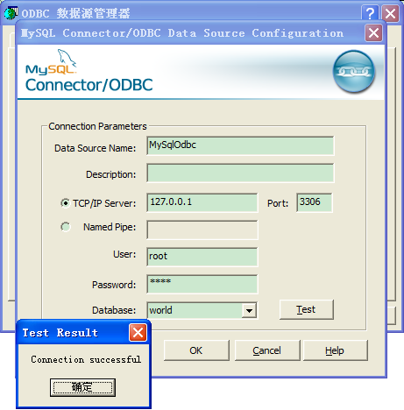
Delphi通过ODBC连接MySQL
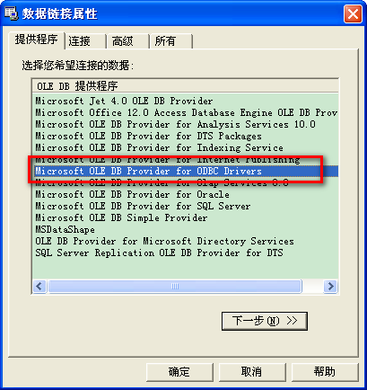
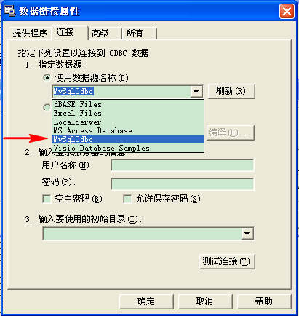
“测试连接”如提示“DSN 体系结构不匹配”，则可能需要下载32位、64位mysql的ODBC驱动并安装

联机标识：
TURBIDITY：浊度
COLOR：颜色
尿沉渣项目
ITEM1：红细胞
ITEM2：白细胞
ITEM3：结晶
ITEM4：上皮细胞
ITEM5：管型
ITEM6：滴虫
ITEM7：粘液丝
ITEM8：脓细胞团
ITEM9：真菌
ITEM10：透明管型
ITEM11：细胞管型
ITEM12：蜡样管型
ITEM13：正常红细胞
ITEM14：异常红细胞
干化学项目
ITEM21：尿胆原
ITEM22：葡萄糖
ITEM23：酮体
ITEM24：胆红素
ITEM25：蛋白质
ITEM26：亚硝酸盐
ITEM27：PH
ITEM28：潜血
ITEM29：比重
ITEM30：白细胞
ITEM31：维生素C
ITEM32：肌酐
ITEM33：尿钙
ITEM34：微白蛋白
图片项目
P1：图片1
P2：图片2
P3、P4……

